初二生物（人教版）上册期末试卷
一．请你来选一选（每小题2分，共50分。）
1.在做观察鲫鱼的实验时，往往已捉到手的鱼又让它挣脱，这是其体表具有黏液的缘故。鱼体表黏液的主要作用是
A．预防人类捕捉 B．减少运动阻力 C．保持鱼体表湿润 D．辅助呼吸
2.科学探究需要进行实验或模拟实验，下列属于模拟实验的是（ ）
A.调查校园植被状况的实验 B.探究“唾液对馒头的消化作用”
C.测定种子发芽率的实验 D.利用教师配制的“酸雨”探究酸雨的危害
3.下列属于体温恒定的一组动物是
①鲫鱼，②家鸽，③青蛙，④熊猫，⑤蚯蚓，⑥麻雀，⑦蝗虫，⑧鲸
A. ①③⑤⑦ B. ②④⑥⑧ C. ①②③④ D. ⑤⑥⑦⑧
4.金融危机来临，有的公司裁员应对。人们称为“炒鱿鱼”，你知道鱿鱼属于什么动物吗？
A. 腔肠动物B.软体动物C .甲壳动物D .环节动物
5.下列骨骼肌附着骨的模式图中正确的是
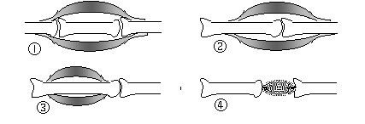
A.① B.② C.③ D.④
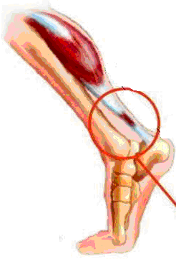
6.下面具有变态发育的动物是
A.蛇 B.青蛙 C.家兔 D.家鸽
7.2008年的北京奥运会上我国飞人刘祥因伤退赛，令国人唏嘘不已。如图是刘祥受伤的医学解剖图，你知道图中圆圈受伤的部位名称吗
A . 肌腹B .关节头C . 肌腱 D . 关节囊
8.当你将一手自然下垂，另一手摸一摸这只手的上臂肌肉，你会发现它的状态是
A.肱二头肌收缩、肱三头肌舒张 B.肱二头肌和肱三头肌都收缩
C.肱二头肌和肱三头肌都舒张 D.肱二头肌舒张、肱三头肌收缩
9.下列具有社会行为的动物是
A.蜜蜂 B.蝗虫 C.帝企鹅 D.带鱼
10.当一只小鸡孵化出来开始寻找食物时，它会把地面上的任何小点都啄个遍。渐渐地，
小鸡知道只有一些植物或昆虫是可以吃的。小鸡的行为属于
A．先天性行为 B．学习行为 C．攻击行为 D．繁殖行为
11.鲸生活在海洋中，用肺呼吸，而且是胎生、哺乳，所以它应该属于
A.鱼类 B.两栖类 C.鸟类 D.哺乳类
12.俗话说:“人有人言，兽有兽语。”蚂蚁是用哪种“语言”进行交流的（ ）
A．舞蹈 B.气味 C.声音 D.表情
13.用性引诱剂诱杀农业害虫是利用
A. 昆虫的取食行为 B. 昆虫之间的通讯
C. 昆虫的学习行为 D. 昆虫的迁徙行为
14.北京2008年奥运会主会场的建筑被称为“鸟巢”，下列有关“鸟巢”的说法中，正确的是（ ）
A. “鸟巢建筑”是一种生物反应器 B. “鸟巢建筑”利用了仿生学原理
C. “鸟巢建筑”美观但不够耐用 C. “鸟巢建筑”虽美观但费工费料
15.下列哪项是动物在自然界中的作用
A．动物在维持生态平衡中起着重要作用 B．动物能促进生态系统中的物质循环
C．动物能帮助植物传粉，传播种子 D．以上都是
16夏天，食品和衣物上会发霉长毛，这是由什么引起的？
A.霉菌 B.细菌 C.病毒 D.放线菌
17.食品在冰箱中能保存一夜时间不腐烂，是因为冰箱中
A.细菌无法进入 B.冰箱能杀菌
C.细菌在冰箱中繁殖速度慢 D.有防腐剂
18.要观察细菌的形态，应该采用下列哪一种方法?
A.用肉眼观察 B.用放大镜观察 C.用近视镜观察 D.用高倍显微镜观察
19.夏季，在什么地方容易采到蘑菇（ ）
A.小河中 B.沙漠中 C.雨后树林的朽木树干上 D.雨后海边沙滩上
20.外科大夫在做手术之前，要进行严格的消毒，是为了（ ）
A.防止细菌进入病人体内 B.让病人不害怕
C.是医院规章制度要求 D.病人家属要求
21.生物防治是当今世界各国大力推崇的防治害虫的方法，这种方法最主要的优点是
A、见效快 B、不会造成环境污染
C、专一性强 D、控制害虫持久
22.如果你想了解蜜蜂的形态特点和生活习性，应从下列哪一本书中查找（ ）
A.《昆虫学》 B.《两栖动物学》 C.《鸟类学》 D.《哺乳动物学》
23．有关分类单位的特征解释中，正确的是
A.分类单位越大，所包含的种类越少 B.分类单位越小，植物的共同特征越多
C.同一分类单位中，植物特征是完全相同的项 D.分类单位越小，植物种类越多
24．下列哪一种动物与其它三种动物不同处最多
A.白鳍豚 B.牛 C.褐马鸡 D.蝙蝠
25．裸子植物最丰富的国家是
A.中国 B.美国 C.瑞士 D.澳大利亚
二、你能填：（每空 1分，共15分）
1.对生物进行分类时，要找到分类的重要依据。如被子植物， 、 和 是分类的重要依据；真菌分为酵母菌、霉菌等类群是根据真菌的 特征。
2.细菌的生殖方式是 生殖。
3.为保护生物的多样性，人们把含保护对象在内的一定面积的 或
划分出来，进行保护和管理，这就是 。
4.对于陆地上生活的动物来说， 、 和 是基本的环境条件。
5.鱼所以能够在水中生活，有两个特点是至关重要的：一是能靠 来获取食物和防御敌害，二是能在水中 。
6.利用 来生产人类所需要的某些物质，可以节省建设厂房和购买仪器设备的费用，可以减少复杂的生产程序和 。
三、连连看：（连对一线得0.5分，共5分）
1.请将下列相关的生物内容连线。
重金属污染 二氧化硫大量进入大气
酸雨 复眼照相机
白色污染 冷光
温室效应 汞和镉等进入自然环境
萤火虫 大量废弃的包装塑料
苍蝇 二氧化碳排放过多
2.将下列生物与其相关内容用线连接起来：
白鳍豚 我国珍贵的涉禽
扬子鳄 植物中的“大熊猫
银 杉 我国特有的珍稀水生哺乳动物
丹顶鹤 中生代动物的“活化石”
四.请你来判断(每小题0.5分,共5分,正确的用“√”表示，错误的用“×”表示)
1．环境中的各种资源是取之不尽的，用之不竭的。 （ ）
2．在生态平衡的状态中，生物有生有死，有迁进有迁出，每个物种的数量经常处在动态变化之中。 （ ）
3．长期使用抗生素，可以引起病菌的抗药性。 （ ）
4．罗伯特·虎克发现了细菌，被世人誉为“微生物学之父”。 （ ）
5．在果园里放养蜜蜂，由于蜜蜂采食果树花粉，会致使结果率下降。 （ ）
6. 生物分类单位中，“门”是最基本的分类单位。 （ ）
7. 昆虫是无脊椎动物中唯一会飞的动物。 （ ）
8. 真菌有的对人有益，有的对人有害。 （ ）
9. 蜘蛛结网属于动物的学习行为。 （ ）
10. 鸟类没有牙齿，是为了加快进食的速度。 （ ）
五、请你来识图、分析、作答（25分）
1. （3分）亲爱的同学们，你们在学习中注意到生物学的一些规律吗？如在《第一章 各种环境中的动物 》中就渗透了很有用的“结构决定功能”的生物学观点呢。鸽子会在空中飞，这是它的功能，那么它有哪些结构与之相适应呢？请举三个方面的例子。

2．（5分）当我们走出教室，来到田野，会发现美丽的蝴蝶，俏皮的麻雀，成群的绵羊。翻翻土，你还会看到蚯蚓和青蛙。你能帮运用我们学的生物学知识给这些动物分类吗?
（请把答案填写在方框内）
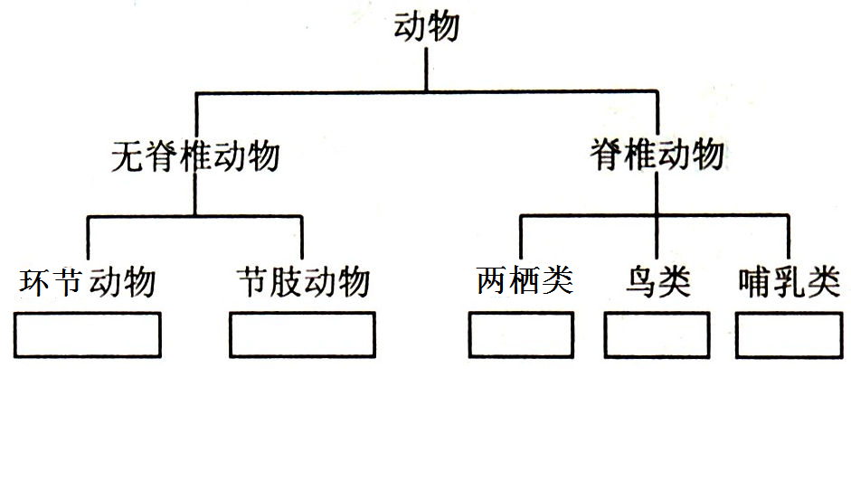
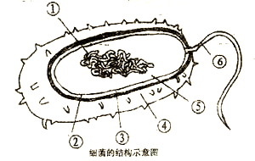
3. （5分）右图为细菌的结构示意图，据图回答：
（1）写出细菌各部分结构的名称 ①
(2与植物细胞相比，大多数的细菌不含
，所以不能自己制造 ，
(3)如果你的口腔中有100个细菌，细菌的繁殖速度按30分钟繁殖一代，计算，在最适合状态下，4小时后，在你口腔内的细菌数目应达到 个。
4.小王和小张两位同学都喜欢金鱼。他们一起到鱼市买了几条金鱼，比赛看谁养的好。小张回家后，把金鱼养在凉开水中，他觉得水烧开后，水中一些致病物质会被除去，这样有利于金鱼生长；小王则把金鱼养在已经晾晒过一段时间的自来水中。请你利于生活经验和所学生物学知识分析，在其他生存条件都适宜的情况下，一段时间后：（6分）
（1）小张同学养的金鱼出现的情况是 ，原因是 ；
（2）小王同学养的金鱼出现的情况是 ，原因是 ；
5．（4分）我国生物多样性面临威胁的原因很多。根据以下资料对应写出生物多样性面临威胁的原因。
资料1 在淮河流域，由于污染不断加剧，于1994年爆发了特大污染事故，致使洪泽湖1200万千克鱼、9万千克蟹、2.5万千克虾死亡。著名的京杭大运河污染也很严重，目前，苏南大部城市河段发黑发臭， 成为没有动物的“死河”。
资料2 200年前，澳大利亚从欧洲引进几只家兔供人观赏，一次突发火灾，家兔逃出木笼成为野兔。不到100年，已遍布澳大利亚大陆，成了破坏庄稼，与牛羊争食牧草，影响交通安全的祸害。资料3 19世纪初，在美洲东部森林中的旅鸽数量非常多，成群飞翔时遮天蔽日，数量以亿万计。由于滥猎乱捕，每年被捕杀的旅鸽数以百万计，加上森林遭到严重破坏，绝大多数旅鸽被无情地杀死了，到1900年前后从野外消失。养在美国辛辛那提动物园里的最后一只旅鸽死于1914年。
资料4 古时候的商王到河南沁阳附近的太行山南侧打猎，一次就猎获了7头亚洲象。但是，居住在这一地区的诸侯国大面积砍伐森林，开辟农田，亚洲象推动了在黄河流域的栖息地。到了公元前770～前477年间，亚洲象的分布区向南移到了淮河流域，西到汉水中游。又过了千余年，亚洲象的分布北界退到了长江以南，东端在浙江南部至福建北部。距今约1000年前，亚洲象已退到广东、广西和云南。目前，亚 洲象在我国只生活在云南省西双版纳的南部，数量只有200余头。
（1）
（2）
（3）
（4）
6.（4分）水葫芦最初作为畜禽饲料引入我国，由于对其认识不足，现在我国每年因水葫芦造成的经济损失达100亿元。云南昆明的滇池由于它的疯长，使水生生物几乎灭绝，试分析原因：
(1)水葫芦疯长，几乎遮盖了整个滇池，使水中生物见不到 。
(2)由于水葫芦的根在水中呼吸，所以，水中生物会因 而死。
(3)它的大量生长影响了其他水生植物，破坏了 ，从而使整个池中的生态系统遭到破坏。
(4)这个事例说明 。

参考答案
一．请你来选一选（每小题2分，共50分。）
1—5： BDBBB 6—10： BCDAB 11—15：DBBBD 16—20：ACDCA 21—25：BABCA
二、你能填：（每空 1分，共15分）
1.花 果实 种子 形态结构
2.分裂生殖
3.陆地 水域 自然保护区
4.足够的食物 水分 隐蔽地
5.游泳 呼吸
6.生物反应器；环境污染
三、连连看：（连对一线得0.5分，共5分）
1.
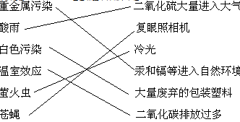
2.
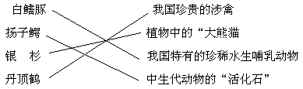
四、请你来判断（共5分）
1. × 2. √ 3. √ 4. × 5. × 6. × 7. √ 8. √ 9. × 10. ×
五、请你来识图、分析、作答（共25分）
1. （3分）从体形、肌肉、骨骼、消化、心跳、气囊等方面均可
3. （5分）⑴DNA 鞭毛 (2).叶绿体,有机物, (3)25600
4. （4分）（1）死亡 凉开水中缺少氧气，金鱼得不到足够的氧气，导致死亡 ；
（2）正常或活着 已经晒过一段时间的自来水中，漂白粉释放的氯气已经挥发，而且氧气充足，适合金鱼生活；
5．（4分）（每小题1分，意思相近即可得分）
（1）环境污染。水体污染导致多种水生动物死亡，生物种类和数量锐减。
（2）外来物种入侵。兔在澳大利亚没有天敌，导致兔种群数量的扩大，破坏当地生态平衡，危及本地物种。
（3）人类的滥捕乱杀，导致该物种的灭绝。
（4）生存环境的改变。人类的滥砍乱伐，破坏了亚洲象的生存环境。
6. （4分）（1）阳光、（2）缺氧、（3）生态平衡。（4）人们在生产活动中，如果不按生态规律办事，就会破坏生态平衡，造成不良后果。

